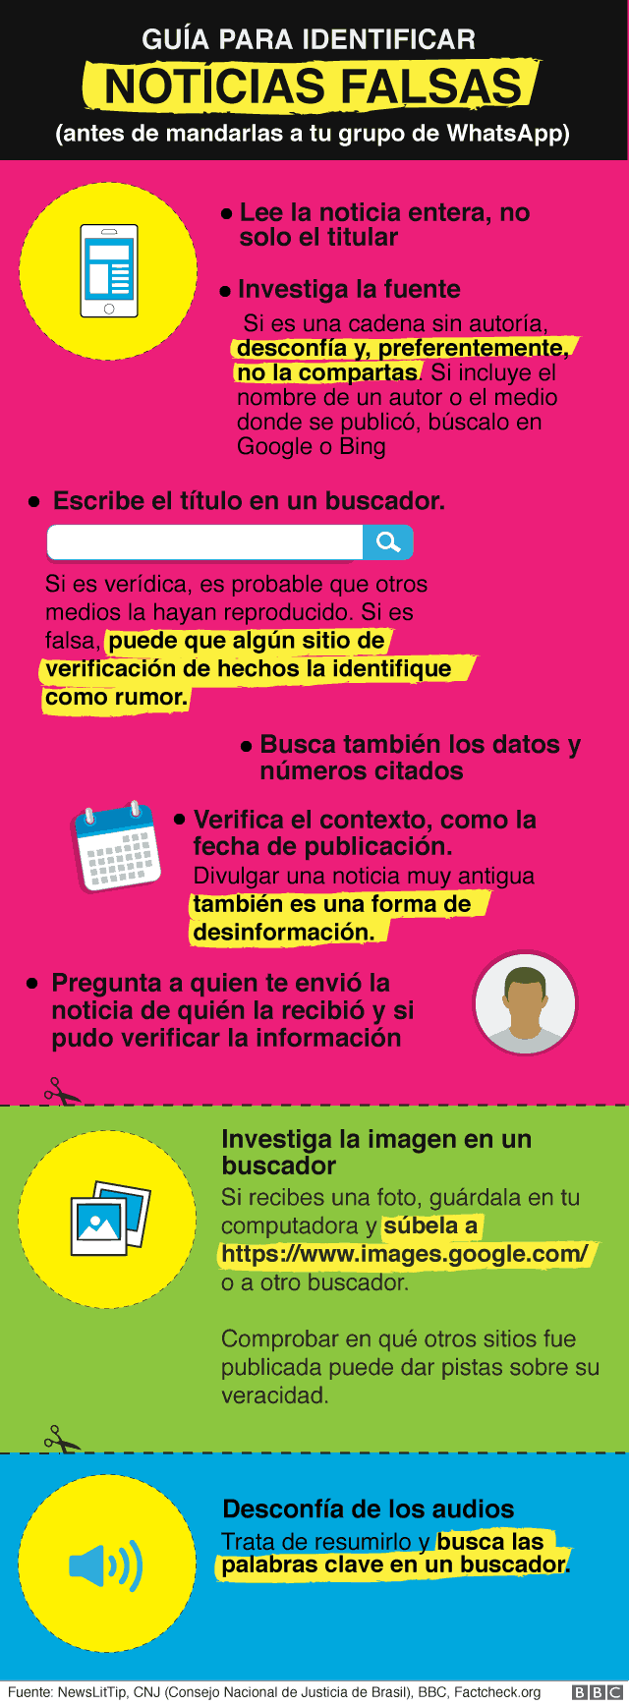
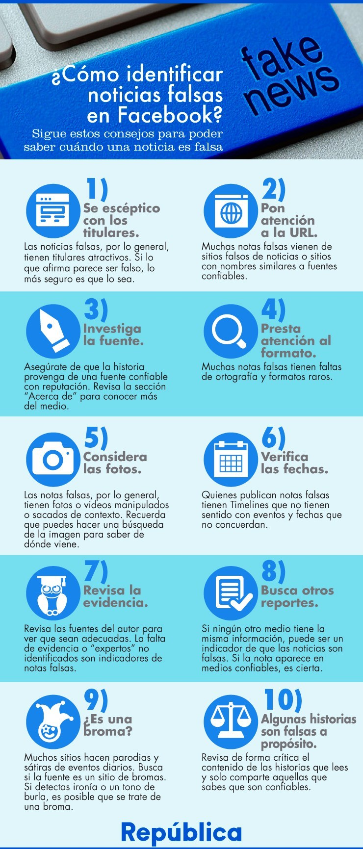
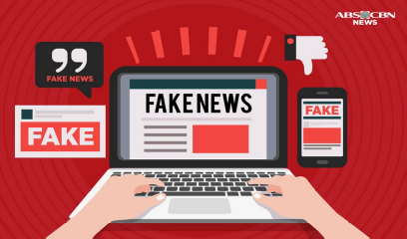
Tips para distinguir noticias falsas

*Falsa hasta que se demuestre lo contrario: si una noticia da indicios de ser falsa, dude hasta que puede verificarla

*Estudie la fuente: investigue mas alla del sitio web donde se presenta la noticia

*No quedarse con los titulares: los titulares amarillistas pueden ser llamativos, pero no contar toda la verdad

*Investigar al autor: ¿es un experto en la materia? ¿O solo una persona cualquiera opinando?

*Compruebe la fecha: una noticia falsa actual, puede haber sido una noticia verdadera hace años.

*¿Es una broma?: Existen muchos portales dedicados a las noticias sátiras cuyo obvio objetivo es no ser tomados en serio

*Sesgo personal: no dejarse segar ante una noticia que puede estar a favor o en contra de nuestras creencias personales

*Pregunte a un experto: si tiene dudas sobre el tema, consulte a alguien que este instruido en la materia.

